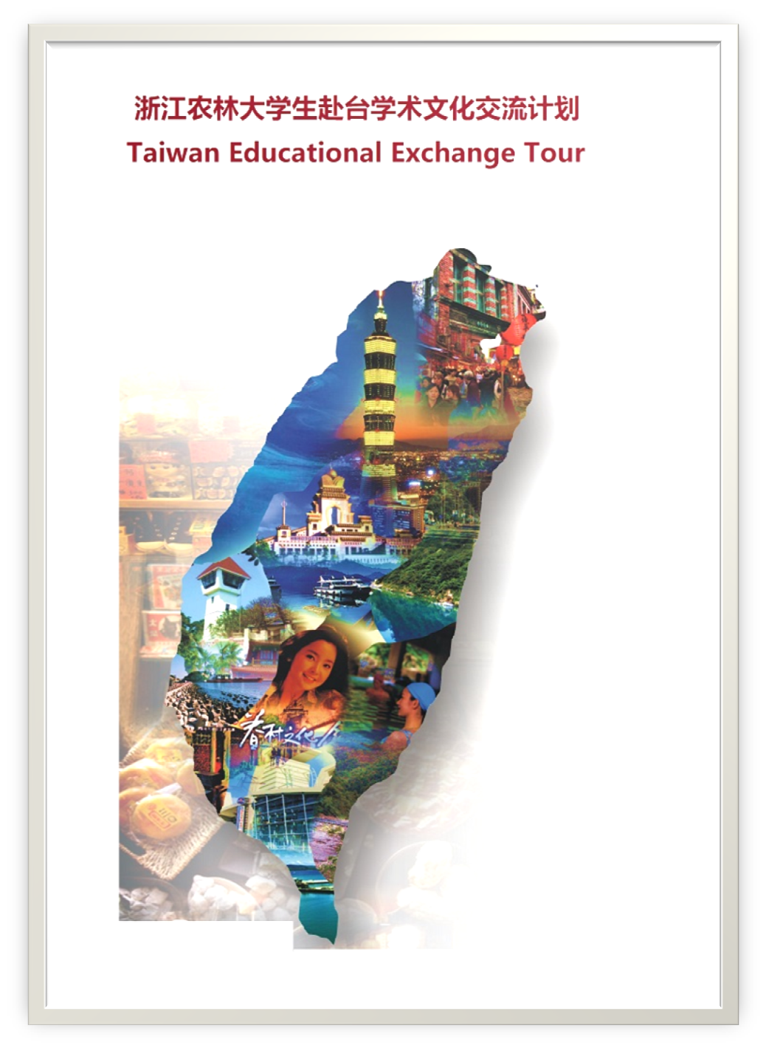
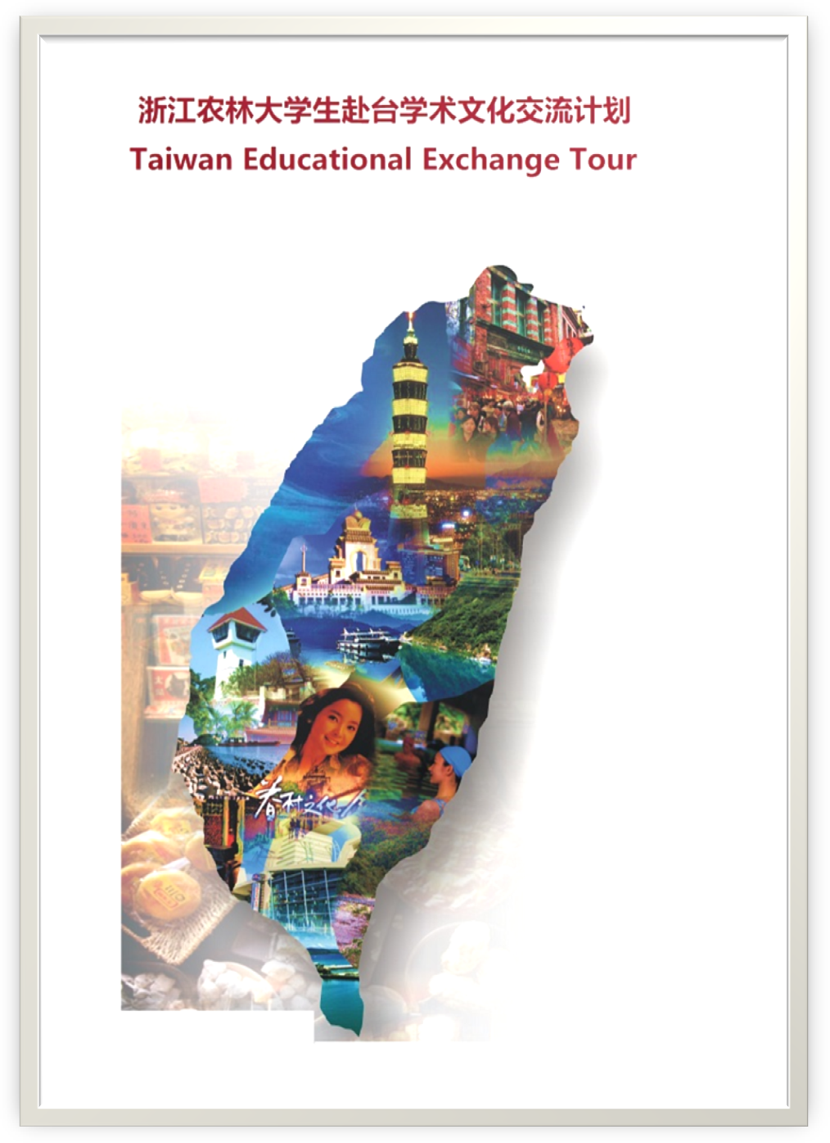


经济管理学院台湾高校6天游学计划表
* 网评三星或同等经济型酒店（原描述四花）
* 全程酒店自助早餐，精心安排台湾风味餐
日期 | 城 市 | 行 程 安 排 BR757 1930-2120
D1 | 杭州—  台北桃园/  新竹 | 【 出发地直飞台北 】在指定的时间于杭州国际机场集合后，搭乘班机飞往阔别50年之久的台湾国际机场办理入境手续后返回酒店休息。 【不含午餐、晚餐自理】
D2 | 台北桃园  /新竹—  台南 | 早餐后上午参观、学习【明新科技大学】。学习经济管理类相关课程，与明新科技大学、老师和学生座谈交流。晚上专车接回酒店。【不含早午餐、晚餐】
D3 | 台南—  南投—  台北 | 赴【台南科技大学】，学习经济管理类相关课程，与学生社团一起参加台湾高校的学生活动。参观十大胜景-【日月潭风景区】 (日月潭位于南投县鱼池乡,为台湾境内最大的湖泊,全潭为群山所环绕,而以湖中小岛-光华岛为界，北潭状似日，南潭形如月,故有日月潭之名),安排【搭乘游艇环湖】。 【含早午餐，晚餐自理】
D4 | 台北 | 早餐后参观游览【台湾大学】校区。游览世界四大博物馆之一的【故宫博物馆】,故宫始建于1965年，内藏近70万件的宋至清历朝皇帝收集的稀世珍品，涵盖了五千年的中国历史，是国外游客来台必访之地，为中国艺术文化研究及保存的重镇。前往【士林官邸花园】，这里有「生态园区」「木栈道音乐台」，让您观赏各式草生昆虫，和享受席地而坐聆听不拘形式的音乐飨宴。  晚上前往自由游览【台北夜市】。 【含早午餐，晚餐自理】
D5 | 台北 | 早餐后前往【野柳风景区至少50分钟】是奇岩世界奇观之一波浪侵蚀岩石风化地壳运动等地貭作用乃导致形成罕见地形，如驰名中外【女王头】，【仙女鞋】。台湾最具特色的老街之一，集美食、小吃、老街为一身的【淡水老街】，淡水河畔，是美丽的代名词，更是营造浪漫风情之地，这里河畔风光幽美、历史人文特色丰富，素有 “东方威尼斯”美名，白天、黑夜，甚至一年四季均呈现不同的面貌丰姿。位于这美丽河畔旁的淡水老街，是北台湾最具特色的老街之一；而老街上数家老字号美 食，则是淡水最具盛名的地方之所在。【含早午餐，晚餐自理】
D6 | 台北—杭州 | 早餐后游览【孙中山纪念馆】，抵达【101金融大厦】，信义商圈。前往土特产中心，带些送给亲朋友好友的宝岛特产凤梨酥、太阳饼等，逛逛全球免税店，市区采购，机场提货，省时省力体验便捷服务。指定时间集合，乘车往机场搭机办理搭机手续后离台结束行程。

台湾的学校及相关介绍
明新科技大学
民国五十五年(1966年)创校，民国九十一年(2002年)改制科技大学。是台湾一所有名的私立科技大学。学校有4学院21学系9研究所校名“明新”，盖本诸《大学》之“在明明德，在新民，在止于至善”精义，阐扬人类与生俱来的德性与情操，冀望学子皆能因之而涵养高尚品德，拥有专业学问与优良技术，在天人物我的平衡关系中，臻至全人的境界。明新地处新竹县新丰乡，占地逾三十公顷，依傍省道纵贯线，毗邻中山高速公路，交通十分便利。四围山青树碧，得天独厚，饶适莘莘学子进德修业。日间远眺，则台海怒涛澎湃，风云幻化；入夜俯临，则竹堑华灯万点，璨若繁星。学子于课余之暇，赏心悦目，诚可相得益彰，共同淬练创校以来一贯“坚毅、求新、创造”的校训。

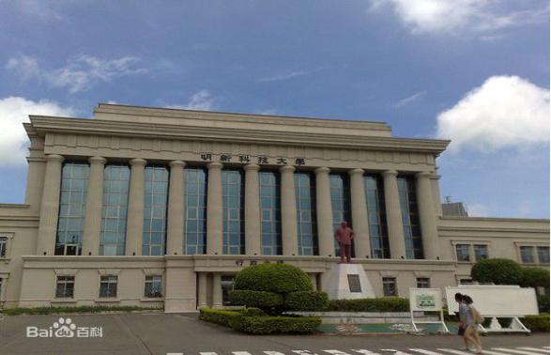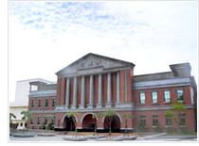
台南科技大学
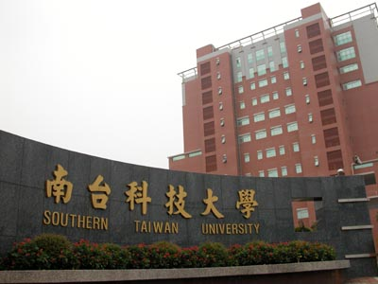
南台科技大学是一所位于台湾台南市永康区的科技大学，简称南台科大，是台湾所有由专科学校升格而来的四十所公私立技术学院中，率先升格为科技大学者。成立于1969年，前身为私立南台工业学校，在南台湾属于顶尖的科技大学，在全台湾大学排名中也较为靠前.主要院系工学院 商管学院 数位设计学院 。教育部科技大学综合评鉴，为私立科技大学第一。《Cheers》杂志公布南台科大连续三年获选为企业最爱私立校院第一。获选教育部“发展典范科技大学计划”唯一私立科技大学
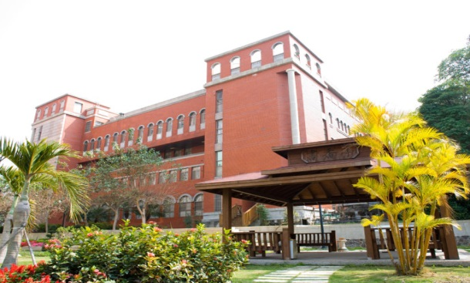
台湾大学
台湾大学前身为日治时期之“台北帝国大学”，（创立于公元1928年）。至1945年对日抗战胜利，改制后更名为“国立台湾大学”。学生总人数现今已达33000多人，其中大学本科部近18000人，研究生15000余人，已成功转型为国际级顶尖研究型大学。台湾大学被多个主要的世界大学排名及中国地区性排名列为中国台湾第一，QS研究总监斯沃特说：“台大已进入世界顶尖大学之列”。
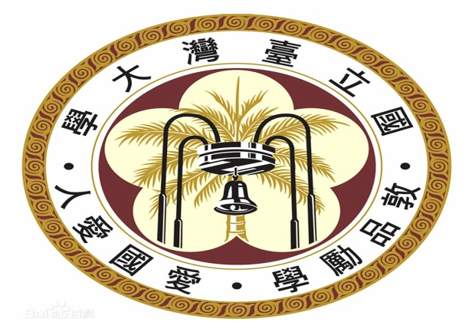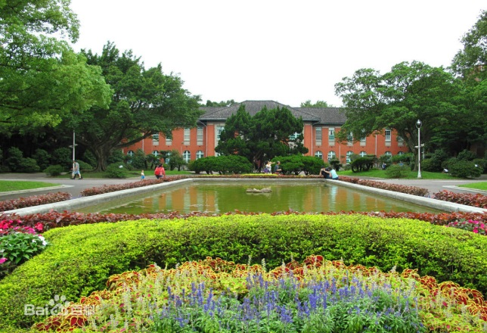

日月潭风景区
日月潭美景如画，春夏秋冬，晨昏晴雨，景色变幻无穷。尤其是秋天夜晚，湖面轻笼着薄雾，明月倒映湖中，景色更为佳丽动人。每年中秋圆月当空时，高山族的青年男女扛着又长又粗的竹竿，带着彩球，来到潭边跳古老的民间舞蹈。他们重演着征服恶龙的民间故事，把太阳和月亮顶上天，让日月潭永远享有日月的光辉

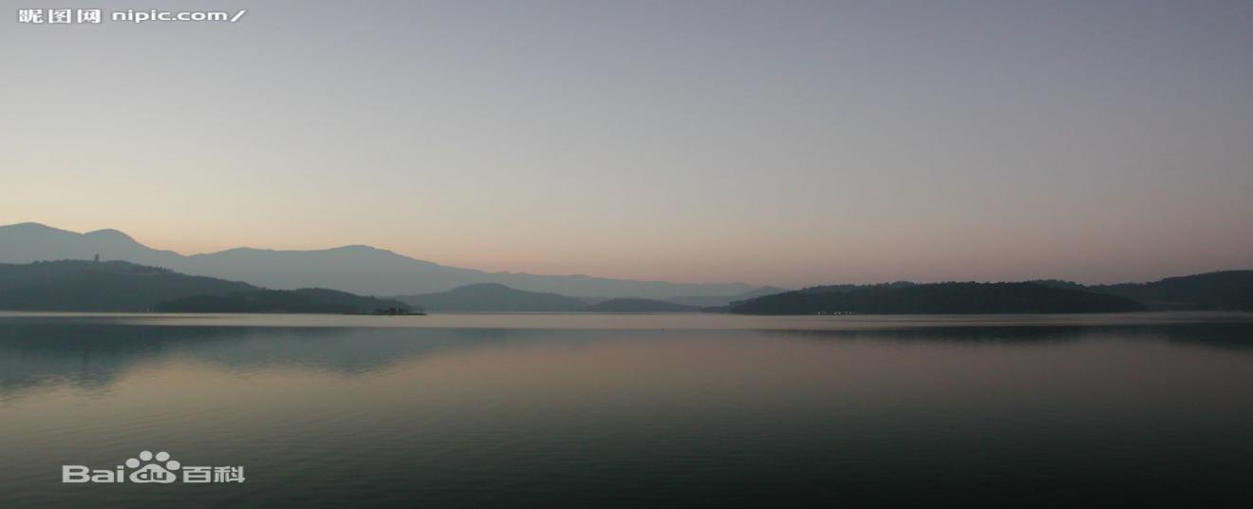
故宫博物馆
台北故宫博物院建造于1962年，1965年夏落成。占地总面积约16公顷，依山傍水，气势宏伟。为中国宫殿式建筑，主体建筑共4层，白墙绿瓦，正院呈梅花形。院前广场耸立五间六柱冲天式牌坊，气势宏伟，整座建筑庄重典雅，富有民族特色。院内收藏有自南京国立中央博物院筹备处、国立北平故宫博物院和国立北平图书馆等所藏来自紫禁城、沈阳故宫、避暑山庄、颐和园、静宜园和国子监等处的皇家旧藏。所藏的商周青铜器，历代的玉器、陶瓷、古籍文献、名画碑帖等皆为稀世之珍。展馆每三个月更换一次展品。截至2014年底，馆藏文物达69.6万余件文物
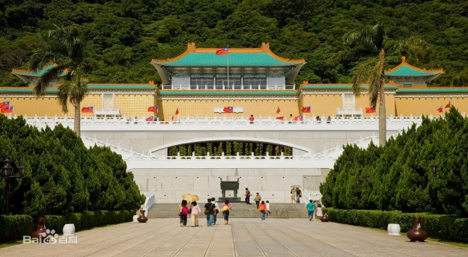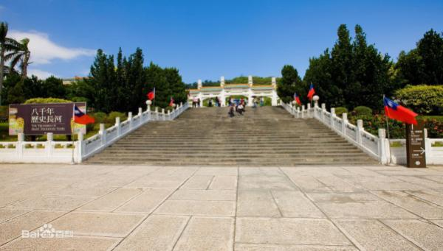

台北夜市
台北士林夜市无疑是全台最知名的夜市，不管是夜市店面范围、交通便利度、食物的多样和美味程度都排名靠前。夜市可分两大部分，一是慈诚宫对面的市场小吃；一是以阳明戏院为中心，包括安平街、大东路、文林路围成的区域。南北小吃、流行服饰、杂货、加上如织的人潮，溢散热闹滚滚的气息。位于慈诚宫对面的士林市场，铁皮覆顶，市场内囊括大江南北综合小吃，琳琅满目。以阳明戏院为中心所围成的夜市，则主要由几条小巷道构成，小吃摊、服饰店、精品店、鞋店、唱片行、运动用品等，在此都找得到。

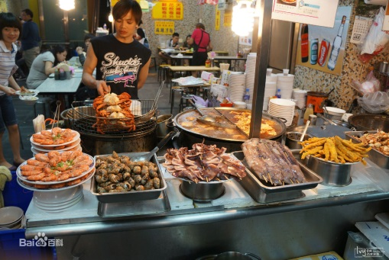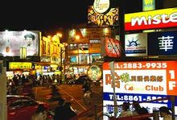
野柳风景区
柳地质公园（YehliuGeopark），位于台湾新北市万里区，野柳是突出海面的岬角（大屯山系），长约1700公尺，由于海蚀风化及地壳运动等作用，造就了海蚀洞沟、蜂窝石、烛状石、豆腐石、蕈状岩、壶穴、溶蚀盘等绵延罗列的奇特景观。
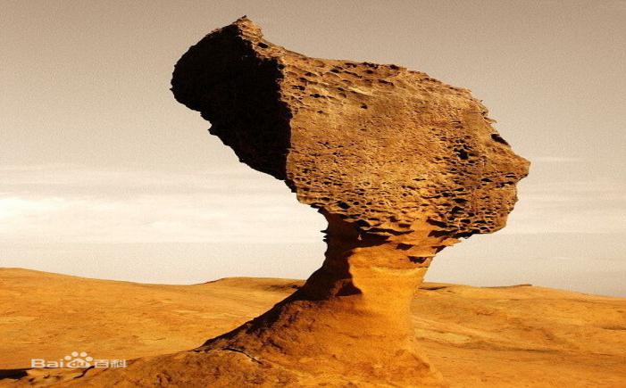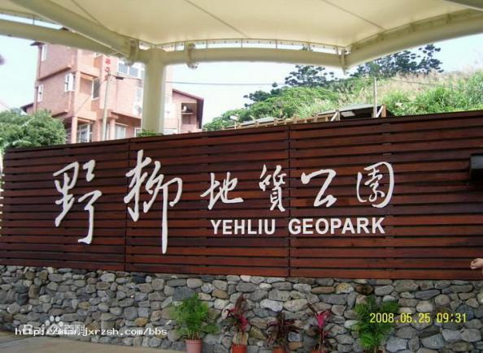

淡水老街
台湾淡水最扰攘的一条街，乃是集美食、小吃、老街为一身的中正路，近年来更因不少古董店及民艺品店进驻，
也营造出民俗色彩与怀旧风味。淡水河畔，是美丽的代名词，更是营造浪漫风情之地，这里河畔风光幽美、历史人文特色丰富，素有“东方威尼斯”美名，白天、黑夜，甚至一年四季均呈现不同的面貌丰姿。位于这美丽河畔旁的淡水老街，是北台湾最具特色的老街之一；而老街上数家老字号美食，则是淡水最具盛名的地方之所在。
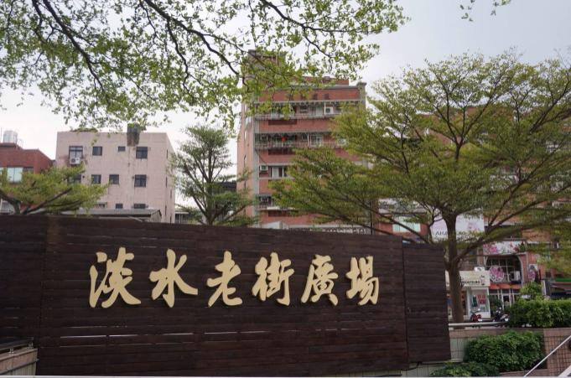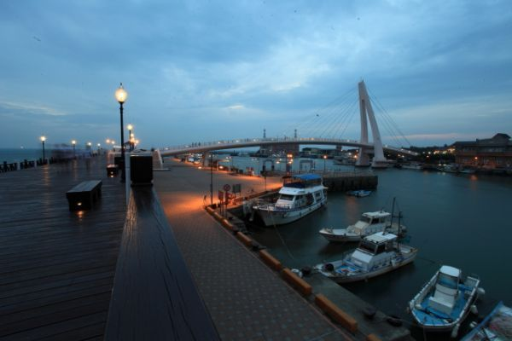

孙中山纪念馆
孙中山纪念馆，原名藏经楼，位于中山陵与灵谷寺之间的密林中，是一座仿清代喇嘛寺的古典建筑。主楼高20.8米，顶上盖绿色琉璃瓦，屋脊为黄色琉璃瓦，正脊中央饰有紫铜回轮华盖，梁、柱、额枋均饰以彩绘。楼内珍藏孙中山先生的经典著作和奉安照片等珍贵史料。楼前广场正中的花台上竖有一尊高2.6米的孙中山先生全身铜像。楼后有长达125米的碑廊，上刻孙中山先生所著“三民主义”全文。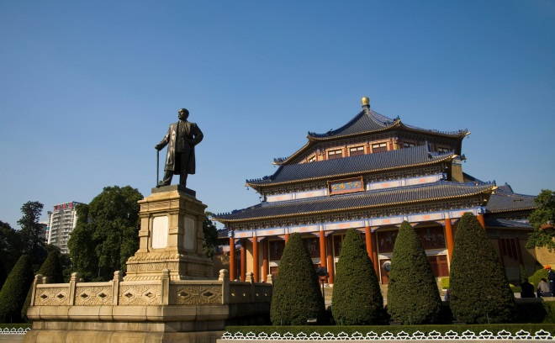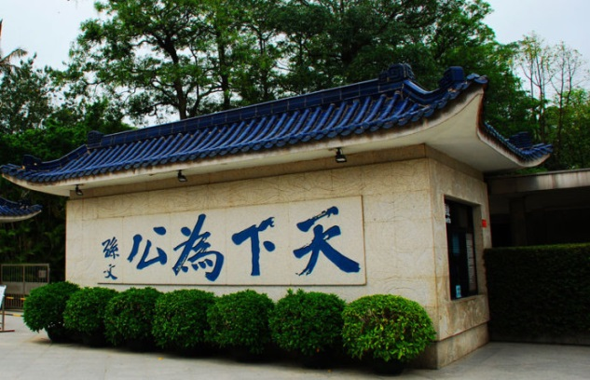
101金融大厦
台北101（Taipei 101），又称台北101大楼，在规划阶段初期原名台北国际金融中心（Taipei Financial Center），位于中国台湾省台北市信义区，由建筑师李祖原设计，KTRT团队建造，保持了中国世界纪录协会多项世界纪录。2010年以前，台北101是世界第一高楼（但不是世界最高建筑，当时的世界最高建筑是加拿大的多伦多国家电视塔），2010年1月4日迪拜塔的建成（828米）使得台北101退居世界第二高楼。2014年8月3日结构封顶，将于2015年年中投入使用的上海中心大厦（上海塔）（632米）已经远超台北101楼509米。待在建的武汉绿地中心（636米）、深圳平安国际金融中心（660米）、和媒体报道的上海超群大厦（1228米）建成之后，台北101大楼将被遥遥甩在后面